

หน่วยการเรียนรู้อิงมาตรฐานตามแนวทาง Backward Design

หน่วยการเรียนรู้ที่ 5 เสียงและการได้ยิน
รหัส-ชื่อรายวิชา ว 151 กลุ่มสาระการเรียนรู้ วิทยาศาสตร์
ชั้น ประถมศึกษาปีที่ 5 ภาคเรียนที่ 2เวลาเรียน 10 ชั่วโมง
ผู้สอน โรงเรียน

ขั้นที่ 1 กำหนดเป้าหมายหลักของการเรียนรู้


มาตรฐานการเรียนรู้และตัวชี้วัด

มาตรฐานการเรียนรู้
มาตรฐาน ว 2.3 เข้าใจความหมายของพลังงาน การเปลี่ยนแปลงและการถ่ายโอนพลังงาน ปฏิสัมพันธ์ ระหว่างสสารและพลังงาน พลังงานในชีวิตประจำวัน ธรรมชาติของคลื่น ปรากฏการณ์ที่เกี่ยวข้องกับเสียง แสง และคลื่นแม่เหล็กไฟฟ้า รวมทั้งนำความรู้
ไปใช้ประโยชน์
ตัวชี้วัด
ว 2.3 ป.5/1 อธิบายการได้ยินเสียงผ่านตัวกลางจากหลักฐานเชิงประจักษ์
ว 2.3 ป.5/2 ระบุตัวแปร ทดลอง และอธิบายลักษณะการเกิดเสียงสูง เสียงตํ่า
ว 2.3 ป.5/3 ออกแบบการทดลองและอธิบายลักษณะและการเกิดเสียงดัง เสียงค่อย
ว 2.3 ป.5/4 วัดระดับเสียงโดยใช้เครื่องมือวัดระดับเสียง
ว 2.3 ป.5/5 ตระหนักในคุณค่าของความรู้เรื่องระดับเสียง โดยเสนอแนะแนวทางในการ หลีกเลี่ยงและลดมลพิษทางเสียง


ความรู้ฝังแน่น ความเข้าใจที่คงทน (Enduring Understanding)

นักเรียนเข้าใจว่า การได้ยินเสียงต้องอาศัยตัวกลาง โดยอาจเป็นของแข็ง ของเหลว หรืออากาศ
เสียงจะส่งผ่านตัวกลางมายังหู
เสียงที่ได้ยินมีระดับสูงตํ่าของเสียงต่างกัน ขึ้นกับความถี่ของการสั่นของแหล่งกำเนิดเสียง
โดยเมื่อแหล่งกำเนิดเสียงสั่นด้วยความถี่ตํ่าจะเกิดเสียงตํ่า แต่ถ้าสั่นด้วยความถี่สูงจะเกิดเสียงสูง
ส่วนเสียงดังค่อยที่ได้ยินขึ้นกับพลังงานการสั่นของแหล่งกำเนิดเสียง โดยเมื่อแหล่งกำเนิดเสียงสั่น
ด้วยพลังงานมาก จะเกิดเสียงดัง แต่ถ้าแหล่งกำเนิดเสียงสั่นด้วยพลังงานน้อย จะเกิดเสียงค่อย
เสียงดังมาก ๆ เป็นอันตรายต่อการได้ยิน และเสียงที่ก่อให้เกิดความรำคาญเป็นมลพิษทางเสียง
เดซิเบลเป็นหน่วยที่บอกถึงความดังของเสียง


สาระการเรียนรู้

• การได้ยินเสียงต้องอาศัยตัวกลางโดยอาจเป็นของแข็ง ของเหลว หรืออากาศ เสียงจะส่งผ่านตัวกลาง มายังหู เสียงเคลื่อนที่ในของแข็งได้ดีกว่าในของเหลว และเสียงเคลื่อนที่ในของเหลวได้ดีกว่าในแก๊ส
• เสียงเคลื่อนที่ผ่านตัวกลางที่เป็นของแข็งได้ดีที่สุด รองลงมาก็คือ ของเหลว และแก๊ส
ตัวกลางมีความสำคัญต่อการเคลื่อนที่ของเสียงมาก ถ้าปราศจากตัวกลาง เสียงจะไม่สามารถเคลื่อนที่
จากแหล่งกำเนิดมายังหูเราได้ เช่น บริเวณสุญญากาศ
• เสียงที่ได้ยินมีระดับสูงตํ่าของเสียงต่างกัน ขึ้นกับความถี่ของการสั่นของแหล่งกำเนิดเสียง
โดยเมื่อแหล่งกำเนิดเสียงสั่นด้วยความถี่ตํ่าจะเกิดเสียงตํ่า แต่ถ้าสั่นด้วยความถี่สูงจะเกิดเสียงสูง
• เสียงสูง เสียงตํ่า เรียกว่า ระดับเสียง ถ้าแหล่งกำเนิดเสียงมีความเร็วในการสั่นมาก (ความถี่สูง)
จะทำให้เกิดเสียงสูง หรือเสียงแหลม ถ้าแหล่งกำเนิดเสียงมีความเร็วในการสั่นน้อย (ความถี่ตํ่า)
จะทำให้เกิดเสียงตํ่า หรือเสียงทุ้ม
• ระดับเสียงสามารถเปลี่ยนแปลงตามขนาด ความยาว และความตึงของวัตถุต้นกำเนิดเสียง
• เสียงดังค่อยที่ได้ยิน ขึ้นกับพลังงานการสั่นของแหล่งกำเนิดเสียง โดยเมื่อแหล่งกำเนิดเสียงสั่นด้วย พลังงานมากจะเกิดเสียงดัง แต่ถ้าแหล่งกำเนิดเสียงสั่นด้วยพลังงานน้อยจะเกิดเสียงค่อย
• ความดังของเสียง ขึ้นอยู่กับ
1) ระยะทางระหว่างตัวเรากับแหล่งกำเนิดเสียง
2) ระยะทางการสั่นของวัตถุหรือระยะทางการเคลื่อนที่ไปมาของวัตถุที่เป็นแหล่งกำเนิดเสียง
เมื่อแหล่งกำเนิดเสียงสั่นด้วยพลังงานมาก จะทำให้เกิดเสียงดัง แต่ถ้าแหล่งกำเนิดเสียงสั่น
ด้วยพลังงานน้อย จะทำให้เกิดเสียงค่อย
• การได้ยินเสียง ประกอบด้วย 3 องค์ประกอบ คือ แหล่งกำเนิดเสียง ตัวกลางที่เสียงเคลื่อนที่ผ่าน
และอวัยวะรับเสียง
• หูเป็นอวัยวะรับเสียง มีส่วนประกอบสำคัญ 3 ส่วน คือ หูชั้นนอก หูชั้นกลาง และหูชั้นใน
เสียงจากแหล่งกำเนิดเสียงเดินทางผ่านตัวกลาง คือ อากาศ ใบหูจะรวบรวมเสียงบังคับให้เคลื่อนที่ ผ่านช่องรูหู เมื่อเสียงผ่านเยื่อแก้วหูจะทำให้เยื่อแก้วหูสั่นสะเทือน กระดูกค้อน ทั่ง โกลน สั่นสะเทือน จนถึงคอเคลีย ซึ่งอยู่ติดกับเส้นประสาทส่งคลื่นเสียงที่ได้รับไปยังสมอง เมื่อสมองแปลความหมาย ของเสียง เราจึงได้ยิน
• เครื่องมือวัดระดับเสียง เป็นอุปกรณ์ที่ใช้วัดระดับความดังของเสียง หน่วยวัดระดับเสียง คือ เดซิเบล
• เสียงดังมาก ๆ เป็นอันตรายต่อการได้ยินและเสียงที่ก่อให้เกิดความรำคาญเป็นมลพิษทางเสียง
เดซิเบลเป็นหน่วยที่บอกถึงความดังของเสียง
• มลพิษทางเสียง คือ เสียงที่ก่อให้เกิดความรำคาญ การฟังเสียงที่มีความดังมากติดต่อกันเป็นเวลานาน เช่น เสียงขุดเจาะถนน เสียงวิทยุต่าง ๆ จะเป็นอันตรายต่อการได้ยินและหูของเราได้ อาจทำให้
เยื่อแก้วหูฉีกขาด หรือเกิดอาการหูตึงหรือหูหนวกได้ เสียงที่ปลอดภัยต้องมีความดังไม่เกิน
85 เดซิเบล และต้องฟังไม่เกินวันละ 8 ชั่วโมง

สมรรถนะสำคัญของผู้เรียน

1. ความสามารถในการสื่อสาร
2. ความสามารถในการคิด
3. ความสามารถในการแก้ปัญหา
4. ความสามารถในการใช้ทักษะชีวิต
5. ความสามารถในการใช้เทคโนโลยี


คุณลักษณะอันพึงประสงค์

1. ใฝ่เรียนรู้
2. มุ่งมั่นในการทำงาน


คำถามสำคัญ

1. เสียงเคลื่อนที่ผ่านตัวกลางสถานะใดได้ดีที่สุด
2. เสียงเคลื่อนที่ในของแข็ง ของเหลว หรือแก๊สได้ดีกว่ากัน
3. เสียงสูง เสียงตํ่าเกิดขึ้นได้อย่างไร
4. เสียงดัง เสียงค่อยเกิดขึ้นได้อย่างไร
5. ความดังของเสียงขึ้นอยู่กับอะไร
6. เราได้ยินเสียงได้อย่างไร
7. สถานที่ต่าง ๆ ในโรงเรียนมีระดับเสียงดังเท่ากันหรือไม่
8. เสียงดังระดับใดจะเป็นอันตรายต่อหูของเรา

ขั้นที่ 2 กำหนดหลักฐานหรือร่องรอยของการเรียนรู้


ภาระงาน : ชิ้นงาน/การแสดงออกของผู้เรียน

1. แผนภาพความคิด การเคลื่อนที่ของเสียงผ่านตัวกลางชนิดต่าง ๆ
2. สิ่งประดิษฐ์ โทรศัพท์ถ้วยกระดาษ
3. แผนภาพความคิด การเกิดเสียงสูง เสียงตํ่า
4. สิ่งประดิษฐ์ เครื่องดนตรีที่เกิดเสียงสูง เสียงตํ่า
5. แผนภาพความคิด การเกิดเสียงดัง เสียงค่อย
6. รายงาน ผลการออกแบบวิธีทำให้ได้ยินเสียงจากวิทยุดังค่อยแตกต่างกัน
7. รายงาน ผลการสำรวจระดับเสียงในสถานที่ต่าง ๆ ในชุมชน
8. แผนภาพความคิด วิธีป้องกันอันตรายจากเสียงดัง

การประเมินการเรียนรู้

1. ประเมินความรู้ เรื่อง การได้ยินเสียงผ่านตัวกลางต่าง ๆ เสียงสูง เสียงตํ่า เสียงดัง และเสียงค่อย
และการใช้เครื่องมือวัดระดับเสียง (K) ด้วยแบบทดสอบ
2. แบบประเมินการปฏิบัติการทำกิจกรรมการทดลอง การสืบสอบข้อมูล (P) ด้วยแบบประเมิน
3. แบบประเมินชิ้นงาน แผนภาพความคิด การเคลื่อนที่ของเสียงผ่านตัวกลางชนิดต่าง ๆ
สิ่งประดิษฐ์ โทรศัพท์ถ้วยกระดาษ
แผนภาพความคิด การเกิดเสียงสูง เสียงตํ่า
สิ่งประดิษฐ์ เครื่องดนตรีที่เกิดเสียงสูง เสียงตํ่า
แผนภาพความคิด การเกิดเสียงดัง เสียงค่อย
รายงาน ผลการออกแบบวิธีทำให้ได้ยินเสียงจากวิทยุดังค่อยแตกต่างกัน
รายงาน ผลการสำรวจระดับเสียงในสถานที่ต่าง ๆ ในชุมชน
แผนภาพความคิด วิธีป้องกันอันตรายจากเสียงดัง (P) ด้วยแบบประเมิน
4. ประเมินคุณลักษณะอันพึงประสงค์ ด้านใฝ่เรียนรู้ มุ่งมั่นในการทำงาน (A) ด้วยแบบประเมิน


แบบประเมินตามสภาพจริง (Rubrics)

แบบประเมินการปฏิบัติการทำกิจกรรมการทดลอง
รายการการประเมิน | ระดับคุณภาพ
รายการการประเมิน | 4 | 3 | 2 | 1
1. การทำกิจกรรม  การทดลอง  ตามแผนที่กำหนด | ทำกิจกรรมการทดลองตามวิธีการและขั้นตอน  ที่กำหนดไว้อย่างถูกต้องด้วยตนเอง มีการปรับปรุงแก้ไขเป็นระยะ | ทำกิจกรรมการทดลองตามวิธีการและขั้นตอน  ที่กำหนดไว้ด้วยตนเอง  มีการปรับปรุงแก้ไขบ้าง | ทำกิจกรรมการทดลองตามวิธีการและขั้นตอน  ที่กำหนดไว้ โดยมีครูหรือผู้อื่นเป็นผู้แนะนำ | ทำกิจกรรมการทดลองไม่ถูกต้องตามวิธีการ  และขั้นตอนที่กำหนดไว้ ไม่มีการปรับปรุงแก้ไข
2. การใช้อุปกรณ์  และ/หรือเครื่องมือ | ใช้อุปกรณ์และ/หรือ  เครื่องมือในการทำกิจกรรมการทดลอง  ได้อย่างถูกต้อง  ตามหลักการปฏิบัติ  และคล่องแคล่ว | ใช้อุปกรณ์และ/หรือ  เครื่องมือในการทำ  กิจกรรมการทดลอง  ได้อย่างถูกต้อง  ตามหลักการปฏิบัติ  แต่ไม่คล่องแคล่ว | ใช้อุปกรณ์และ/หรือ  เครื่องมือในการทำ  กิจกรรมการทดลอง  ได้อย่างถูกต้อง โดยมีครูหรือผู้อื่นเป็นผู้แนะนำ | ใช้อุปกรณ์และ/หรือ  เครื่องมือในการทำ  กิจกรรมการทดลอง  ไม่ถูกต้อง  และไม่มีความคล่องแคล่วในการใช้
3. การบันทึกผล  การทำกิจกรรม  การทดลอง | บันทึกผลเป็นระยะ  อย่างถูกต้อง มีระเบียบ  มีการระบุหน่วย มีการ อธิบายข้อมูลให้เห็น  ความเชื่อมโยงเป็นภาพรวม เป็นเหตุเป็นผล และเป็นไปตามการทำกิจกรรม  การทดลอง | บันทึกผลเป็นระยะ  อย่างถูกต้อง มีระเบียบ  มีการระบุหน่วย มีการอธิบายข้อมูลให้เห็นถึงความสัมพันธ์เป็นไป  ตามการทำกิจกรรม  การทดลอง | บันทึกผลเป็นระยะ  แต่ไม่เป็นระเบียบ  ไม่มีการระบุหน่วย  และไม่มีการอธิบายข้อมูล  ให้เห็นถึงความสัมพันธ์  ของการทำกิจกรรม  การทดลอง | บันทึกผลไม่ครบ  ไม่มีการระบุหน่วย  และไม่เป็นไปตาม  การทำกิจกรรม  การทดลอง
4. การจัดกระทำข้อมูล  และการนำเสนอ | จัดกระทำข้อมูล  อย่างเป็นระบบ  มีการเชื่อมโยงให้เห็น  เป็นภาพรวม และนำเสนอ  ด้วยแบบต่าง ๆ อย่างชัดเจนถูกต้อง | จัดกระทำข้อมูล  อย่างเป็นระบบ มีการ  จำแนกข้อมูลให้เห็น  ความสัมพันธ์ นำเสนอ  ด้วยแบบต่าง ๆ ได้  แต่ยังไม่ชัดเจน | จัดกระทำข้อมูล  อย่างเป็นระบบ  มีการยกตัวอย่างเพิ่มเติม  ให้เข้าใจง่าย และนำเสนอ  ด้วยแบบต่าง ๆ  แต่ยังไม่ชัดเจน  และไม่ถูกต้อง | จัดกระทำข้อมูลอย่าง  ไม่เป็นระบบ และมีการ  นำเสนอไม่สื่อความหมาย  และไม่ชัดเจน

รายการการประเมิน | ระดับคุณภาพ
รายการการประเมิน | 4 | 3 | 2 | 1
5. การสรุปผล  การทำกิจกรรม  การทดลอง | สรุปผลการทำกิจกรรม  การทดลอง  ได้อย่างถูกต้อง กระชับ  ชัดเจน และครอบคลุม  ข้อมูลจากการวิเคราะห์  ทั้งหมด | สรุปผลการทำกิจกรรม  การทดลองได้ถูกต้อง  แต่ยังไม่ครอบคลุมข้อมูล  จากการวิเคราะห์ทั้งหมด | สรุปผลการทำกิจกรรม  การทดลองได้ โดยมีครูหรือผู้อื่นแนะนำบ้าง  จึงสามารถสรุปได้ถูกต้อง | สรุปผลการทำกิจกรรม  การทดลองตามความรู้  ที่พอมีอยู่ โดยไม่ใช้ข้อมูลจากการทำกิจกรรม  การทดลอง
6. การดูแลและการเก็บ  อุปกรณ์และ/หรือ  เครื่องมือ | ดูแลอุปกรณ์และ/หรือ  เครื่องมือในการทำ  กิจกรรมการทดลอง  และมีการทำความสะอาด  และเก็บอย่างถูกต้อง  ตามหลักการ และแนะนำให้ผู้อื่นดูแลและเก็บรักษาได้ถูกต้อง | ดูแลอุปกรณ์และ/หรือ  เครื่องมือในการทำ  กิจกรรมการทดลอง  และมีการทำความสะอาด  อย่างถูกต้อง  แต่เก็บไม่ถูกต้อง | ดูแลอุปกรณ์และ/หรือ  เครื่องมือในการทำ  กิจกรรมการทดลอง  มีการทำความสะอาด  แต่เก็บไม่ถูกต้อง  ต้องให้ครูหรือผู้อื่น  แนะนำ | ไม่ดูแลอุปกรณ์และ/  หรือเครื่องมือในการทำ  กิจกรรมการทดลอง  และไม่สนใจทำความสะอาด รวมทั้งเก็บ  ไม่ถูกต้อง

แบบประเมินการสืบสอบข้อมูล
รายการการประเมิน | ระดับคุณภาพ
รายการการประเมิน | 4 | 3 | 2 | 1
1. การวางแผนค้นคว้า  ข้อมูลจาก  แหล่งการเรียนรู้ | วางแผนที่จะค้นคว้าข้อมูล  จากแหล่งการเรียนรู้  ที่หลากหลาย เชื่อถือได้  และมีการเชื่อมโยงให้เห็น  เป็นภาพรวม แสดงให้เห็น  ถึงความสัมพันธ์ของ  วิธีการทั้งหมด | วางแผนที่จะค้นคว้าข้อมูล  จากแหล่งการเรียนรู้  ที่หลากหลายและเหมาะสม  แต่ไม่มีการเชื่อมโยง  ให้เห็นเป็นภาพรวม | วางแผนที่จะค้นคว้าข้อมูล  จากแหล่งการเรียนรู้  โดยมีครูหรือผู้อื่น  แนะนำบ้าง | ไม่มีการวางแผนที่จะ  ค้นคว้าข้อมูลจาก  แหล่งการเรียนรู้อย่าง  เป็นระบบ
2. การเก็บรวบรวม  ข้อมูล | เก็บรวบรวมข้อมูล  ตามแผนที่กำหนด  ทุกประการ | เก็บรวบรวมข้อมูล  โดยคัดเลือกและ/หรือ  ประเมินข้อมูล | เก็บรวบรวมข้อมูล  โดยไม่มีการคัดเลือก  และ/หรือประเมินข้อมูล | เก็บรวบรวมข้อมูล  เป็นระยะ ขาดการประเมินเพื่อคัดเลือก
3. การจัดกระทำข้อมูล  และการนำเสนอ | จัดกระทำข้อมูล  อย่างเป็นระบบ  มีการเชื่อมโยงให้เห็น  เป็นภาพรวม และนำเสนอ  ด้วยแบบต่าง ๆ อย่างชัดเจนถูกต้อง | จัดกระทำข้อมูล  อย่างเป็นระบบ มีการ  จำแนกข้อมูลให้เห็น  ความสัมพันธ์ นำเสนอ  ด้วยแบบต่าง ๆ ได้  อย่างถูกต้อง | จัดกระทำข้อมูล  อย่างเป็นระบบ  มีการยกตัวอย่างเพิ่มเติม  ให้เข้าใจง่ายและนำเสนอ  ด้วยแบบต่าง ๆ  แต่ยังไม่ถูกต้อง | จัดกระทำข้อมูลอย่าง  ไม่เป็นระบบ และนำเสนอไม่สื่อความหมาย  และไม่ชัดเจน
4. การสรุปผล | สรุปผลได้อย่างถูกต้อง  กระชับ ชัดเจน และ  ครอบคลุม มีเหตุผล  ที่อ้างอิงจากการสืบสอบได้ | สรุปผลได้อย่างกระชับ  แต่ยังไม่ชัดเจนและ  ไม่ครอบคลุมข้อมูล  จากการวิเคราะห์  ทั้งหมด | สรุปผลได้กระชับ  กะทัดรัด แต่ไม่ชัดเจน | สรุปผลโดยไม่ใช้  ข้อมูล และไม่ถูกต้อง
5. การเขียนรายงาน | เขียนรายงาน  ตรงตามจุดประสงค์  ถูกต้องและชัดเจน  และมีการเชื่อมโยง  ให้เห็นเป็นภาพรวม | เขียนรายงาน  ตรงตามจุดประสงค์  อย่างถูกต้องและชัดเจน  แต่ขาดการเรียบเรียง | เขียนรายงาน  โดยสื่อความหมายได้  โดยมีครูหรือผู้อื่น  แนะนำ | เขียนรายงานได้  ตามตัวอย่าง แต่ใช้ภาษา  ไม่ถูกต้อง และไม่ชัดเจน

แบบประเมินชิ้นงาน การจัดกระทำและนำเสนอแผนภาพความคิด
รายการการประเมิน | ระดับคุณภาพ
รายการการประเมิน | 4 | 3 | 2 | 1
การจัดกระทำ  และนำเสนอ  แผนภาพความคิด | จัดกระทำ  แผนภาพความคิด  อย่างเป็นระบบ  และนำเสนอด้วยแบบ  ที่ชัดเจน ถูกต้อง ครอบคลุม และมีการเชื่อมโยงให้เห็นเป็น  ภาพรวม | จัดกระทำ  แผนภาพความคิด  อย่างเป็นระบบ  มีการจำแนกข้อมูล  ให้เห็นความสัมพันธ์  และนำเสนอด้วยแบบ  ที่ครอบคลุม | จัดกระทำ  แผนภาพความคิดได้  มีการยกตัวอย่างเพิ่มเติม  และนำเสนอด้วยแบบ  ต่าง ๆ แต่ยังไม่ครอบคลุม | จัดกระทำ  แผนภาพความคิด  อย่างไม่เป็นระบบ  และนำเสนอ  ไม่สื่อความหมาย  และไม่ชัดเจน

แบบประเมินชิ้นงาน ผลงานการออกแบบสิ่งประดิษฐ์ด้วยวัสดุในท้องถิ่น หรือวัสดุเหลือใช้ในบ้าน
รายการการประเมิน | ระดับคุณภาพ
รายการการประเมิน | 4 | 3 | 2 | 1
1. การวางแผนใน  การออกแบบ | วางแผนในการออกแบบ  อย่างคิดสร้างสรรค์ เหมาะสม มีความละเอียด  และมีการเชื่อมโยงให้เห็น  เป็นภาพรวม แสดงให้เห็นถึงความสัมพันธ์ของวิธีการทั้งหมด | วางแผนที่จะออกแบบ  อย่างคิดริเริ่มและเหมาะสม  มีความละเอียด แต่ไม่มี  การเชื่อมโยงให้เห็น  เป็นภาพรวม และไม่แสดง  ให้เห็นถึงความสัมพันธ์  ของวิธีการ | วางแผนที่จะออกแบบ  อย่างเหมาะสม แต่ไม่มี  ความคิดสร้างสรรค์  ไม่มีความละเอียด และ  ไม่มีการเชื่อมโยงให้เห็น  เป็นภาพรวม | วางแผนที่จะออกแบบ  ตามแบบอย่าง โดยไม่มี  ความคิดสร้างสรรค์ หรือ  ออกแบบตามที่ครูแนะนำ
2. การเลือกใช้วัสดุ  ในท้องถิ่น/  วัสดุเหลือใช้ | เลือกใช้วัสดุในท้องถิ่นได้  อย่างสร้างสรรค์ด้วยตนเอง  ราคาถูก และสามารถใช้งานได้อย่างทนทาน | เลือกใช้วัสดุในท้องถิ่นได้  อย่างคิดริเริ่ม ราคาถูก  และสามารถใช้งานได้ | เลือกใช้วัสดุในท้องถิ่นได้  ราคาถูก และสามารถ  ใช้งานได้ | ไม่ใช้วัสดุในท้องถิ่น  แต่ใช้วัสดุที่มีราคาแพง
3. การประดิษฐ์ตาม  แผนที่ออกแบบ | ประดิษฐ์ตามแผนที่  ออกแบบอย่างเป็นขั้นตอน  ด้วยความคล่องแคล่ว  มีการปรับปรุงเป็นระยะ ๆ | ประดิษฐ์ตามแผนที่  ออกแบบอย่างเป็นขั้นตอน  ด้วยความคล่องแคล่ว  มีการปรับปรุงบ้าง | ประดิษฐ์ตามแผนที่  ออกแบบอย่างเป็นขั้นตอน  แต่มีการแก้ไขปรับปรุง  เป็นระยะบ้าง | ประดิษฐ์ข้ามขั้นตอน  และไม่มีการปรับปรุง
4. การนำเสนอ  สิ่งประดิษฐ์ | นำเสนอสิ่งประดิษฐ์  โดยนำไปใช้ได้จริง  ถูกต้อง น่าสนใจ และ  ชัดเจน มีการเชื่อมโยง  ให้เห็นเป็นภาพรวม | นำเสนอสิ่งประดิษฐ์  โดยนำไปใช้ได้จริง  ถูกต้อง น่าสนใจ และ  ชัดเจน แต่ไม่มีการเชื่อมโยงให้เห็น  เป็นภาพรวม | นำเสนอสิ่งประดิษฐ์ได้  แต่ไม่ชัดเจน ต้องมีการ  ยกตัวอย่างเพิ่มเติม  ให้เข้าใจง่าย | นำเสนอสิ่งประดิษฐ์  ที่ไม่สามารถนำไปใช้ได้  ไม่สื่อความหมาย  ไม่ชัดเจน
5. การดูแลและการเก็บ  อุปกรณ์และ/  หรือเครื่องมือ | ดูแล เก็บ และทำความสะอาดอุปกรณ์และ/หรือเครื่องมือในการออกแบบ  และประดิษฐ์อย่างถูกต้อง  ตามหลักการ และแนะนำ  ให้ผู้อื่นดูแลและเก็บรักษา  ได้ถูกต้อง | ดูแล และทำความสะอาด  อุปกรณ์และ/หรือ  เครื่องมือในการออกแบบ  และประดิษฐ์อย่างถูกต้อง  แต่เก็บไม่ถูกต้อง | ดูแล เก็บ และทำความสะอาดอุปกรณ์และ/หรือเครื่องมือในการออกแบบ  และประดิษฐ์  แต่ไม่ถูกต้อง | ไม่ดูแลอุปกรณ์และ/หรือ  เครื่องมือในการออกแบบ  และประดิษฐ์ และไม่สนใจทำความสะอาด และเก็บไม่ถูกต้อง

แบบประเมินคุณลักษณะอันพึงประสงค์

ใฝ่เรียนรู้
ตัวชี้วัดที่ 4.1 ตั้งใจ เพียรพยายามในการเรียนและเข้าร่วมกิจกรรมการเรียนรู้

พฤติกรรมบ่งชี้ | ดีเยี่ยม (3) | ดี (2) | ผ่าน (1) | ไม่ผ่าน (0)
4.1.1 ตั้งใจเรียน  4.1.2 เอาใจใส่  และมีความเพียรพยายามในการเรียนรู้  4.1.3 สนใจเข้าร่วม  กิจกรรมการเรียนรู้ต่าง ๆ | ตั้งใจเรียน เอาใจใส่  และมีความเพียรพยายาม  ในการเรียนรู้ เข้าร่วม  กิจกรรมการเรียนรู้ต่าง ๆเป็นประจำ | ตั้งใจเรียน เอาใจใส่  และมีความเพียรพยายาม  ในการเรียนรู้ เข้าร่วม  กิจกรรมการเรียนรู้ต่าง ๆ บ่อยครั้ง | ตั้งใจเรียน เอาใจใส่  และมีความเพียรพยายาม  ในการเรียนรู้ เข้าร่วม  กิจกรรมการเรียนรู้ต่าง ๆ  บางครั้ง | ไม่ตั้งใจเรียน

ตัวชี้วัดที่ 4.2 แสวงหาความรู้จากแหล่งเรียนรู้ต่าง ๆ ทั้งภายในและภายนอกโรงเรียน
ด้วยการเลือกใช้สื่ออย่างเหมาะสม บันทึกความรู้ วิเคราะห์ สรุปเป็นองค์ความรู้
สามารถนำไปใช้ในชีวิตประจำวันได้

พฤติกรรมบ่งชี้ | ดีเยี่ยม (3) | ดี (2) | ผ่าน (1) | ไม่ผ่าน (0)
4.2.1 ศึกษาค้นคว้า  หาความรู้จากหนังสือ เอกสาร สิ่งพิมพ์  สื่อเทคโนโลยีต่าง ๆ แหล่งเรียนรู้  ทั้งภายในและภายนอกโรงเรียน และเลือกใช้สื่อได้อย่างเหมาะสม  4.2.2 บันทึกความรู้ วิเคราะห์ ตรวจสอบ  จากสิ่งที่เรียนรู้  สรุปเป็นองค์ความรู้  4.2.3 แลกเปลี่ยนเรียนรู้  ด้วยวิธีการต่าง ๆ  และนำไปใช้  ในชีวิตประจำวัน | ศึกษาค้นคว้า  หาความรู้จากหนังสือ เอกสาร สิ่งพิมพ์  สื่อเทคโนโลยีต่าง ๆ  แหล่งเรียนรู้ทั้งภายใน  และภายนอกโรงเรียน  เลือกใช้สื่อได้อย่างเหมาะสม มีการบันทึก  ความรู้ สรุปเป็น  องค์ความรู้ นำเสนอและแลกเปลี่ยน  องค์ความรู้ด้วยวิธีการ  ที่หลากหลาย | ศึกษาค้นคว้า  หาความรู้จากหนังสือ เอกสาร สิ่งพิมพ์  สื่อเทคโนโลยีต่าง ๆ  แหล่งเรียนรู้ทั้งภายใน  และภายนอกโรงเรียน  มีการบันทึกความรู้  สรุปเป็นองค์ความรู้  นำเสนอและแลกเปลี่ยนความรู้กับผู้อื่นได้ | ศึกษาค้นคว้า  หาความรู้จากหนังสือ เอกสาร สิ่งพิมพ์  สื่อเทคโนโลยีต่าง ๆ  แหล่งเรียนรู้ทั้งภายใน  และภายนอกโรงเรียน  มีการบันทึกความรู้ | ไม่ศึกษาค้นคว้า  หาความรู้

มุ่งมั่นในการทำงาน
ตัวชี้วัดที่ 6.1 ตั้งใจและรับผิดชอบในการปฏิบัติหน้าที่การงาน

พฤติกรรมบ่งชี้ | ดีเยี่ยม (3) | ดี (2) | ผ่าน (1) | ไม่ผ่าน (0)
6.1.1 เอาใจใส่ต่อ  การปฏิบัติหน้าที่  ที่ได้รับมอบหมาย  6.1.2 ตั้งใจและรับผิดชอบ  ในการทำงานให้สำเร็จ  6.1.3 ปรับปรุง  และพัฒนาการทำงาน  ด้วยตนเอง | ตั้งใจและรับผิดชอบ  ในการปฏิบัติหน้าที่  ที่ได้รับมอบหมาย  ให้สำเร็จ มีการปรับปรุงและพัฒนาการทำงาน  ให้ดีขึ้นด้วยตนเอง | ตั้งใจและรับผิดชอบ  ในการปฏิบัติหน้าที่  ที่ได้รับมอบหมาย  ให้สำเร็จ มีการปรับปรุง  การทำงานให้ดีขึ้น | ตั้งใจและรับผิดชอบ  ในการปฏิบัติหน้าที่  ที่ได้รับมอบหมาย  ให้สำเร็จ | ไม่ตั้งใจปฏิบัติ  หน้าที่การงาน

ตัวชี้วัดที่ 6.2 ทำงานด้วยความเพียรพยายามและอดทนเพื่อให้งานสำเร็จตามเป้าหมาย

พฤติกรรมบ่งชี้ | ดีเยี่ยม (3) | ดี (2) | ผ่าน (1) | ไม่ผ่าน (0)
6.2.1 ทุ่มเททำงาน อดทน ไม่ย่อท้อ  ต่อปัญหาและอุปสรรค  ในการทำงาน  6.2.2 พยายามแก้ปัญหาและอุปสรรค  ในการทำงานให้สำเร็จ  6.2.3 ชื่นชมผลงาน  ด้วยความภาคภูมิใจ | ทำงานด้วยความขยัน  อดทน ไม่ย่อท้อต่อปัญหา  ในการทำงาน พยายาม  ให้งานสำเร็จตามเป้าหมาย ชื่นชมผลงาน  ด้วยความภาคภูมิใจ | ทำงานด้วยความขยัน  อดทน พยายามให้งาน  สำเร็จตามเป้าหมาย  ชื่นชมผลงานด้วยความ  ภาคภูมิใจ | ทำงานด้วยความขยัน  พยายามให้งาน  สำเร็จตามเป้าหมาย | ไม่ขยัน อดทน  ในการทำงาน

ขั้นที่ 3 การจัดกิจกรรมการเรียนการสอนหรือประสบการณ์การเรียนรู้


การจัดกิจกรรมการเรียนรู้

1. การได้ยินเสียงผ่านตัวกลางต่าง ๆ (2 ชั่วโมง)

ขั้นสังเกต รวบรวมข้อมูล (Gathering)
• • • • • • • • • • • • • • • • •

1. นักเรียนร่วมกันฟังเสียงเพลงจากวิทยุ หรือเสียงเพื่อนตะโกนเรียก แล้วสนทนาทบทวน
ความรู้เดิมเกี่ยวกับการได้ยินเสียงและตัวกลาง โดยร่วมกันตอบคำถามสำคัญ
2. นักเรียนแบ่งกลุ่ม กลุ่มละ 4 คน คละเพศ และคละนักเรียนเก่ง ปานกลาง และอ่อน แต่ละกลุ่มร่วมกันอย่างรวมพลัง ศึกษาวิธีการทำกิจกรรมที่ 5.1 เรื่อง เสียงเคลื่อนที่ผ่านตัวกลางชนิดใด และกิจกรรมเรื่อง การเคลื่อนที่ของเสียงผ่านตัวกลาง
3. นักเรียนแต่ละกลุ่มร่วมกันแสดงความคิดเห็นก่อนทำกิจกรรม โดยตอบคำถามก่อนทำกิจกรรม ร่วมกันอย่างรวมพลังลงมือทำกิจกรรม และบันทึกผล
4. ผู้แทนนักเรียนแต่ละกลุ่มนำเสนอผลการทำกิจกรรมหน้าชั้นเรียน เพื่อตรวจสอบความถูกต้อง

ขั้นคิดวิเคราะห์และสรุปความรู้ (Processing) (Gathering)
• • • • • • • • • • • • • • • • • • • •

5. นักเรียนแต่ละกลุ่มร่วมกันวิเคราะห์และอภิปรายเกี่ยวกับผลการทำกิจกรรม โดยร่วมกัน
ตอบคำถามหลังทำกิจกรรม
6. นักเรียนแต่ละกลุ่มร่วมกันสรุปผลการทำกิจกรรมและสรุปสิ่งที่เข้าใจเป็นความรู้ร่วมกันเกี่ยวกับ
การได้ยินเสียงผ่านตัวกลางว่า ตัวกลางที่มีสถานะเป็นของแข็ง เป็นตัวกลางที่เสียงเคลื่อนที่ผ่านได้ดีที่สุด รองลงมาคือของเหลวและแก๊ส ตามลำดับ


ขั้นปฏิบัติและสรุปความรู้หลังการปฏิบัติ (Applying and Constructing the Knowledge)
• • • • • • • • • • • • • • • • • • • • • • • • • • • • • • • • • • • • • • • • •

7. นักเรียนแต่ละกลุ่มวางแผน ออกแบบ และเลือกวัตถุที่สนใจ และลองทำกิจกรรมการทดลองเหมือนกับกิจกรรมเสียงเคลื่อนที่ผ่านตัวกลางชนิดใด บันทึกผล พร้อมกับเขียนรายงานพอสังเขป
8. นักเรียนแต่ละกลุ่มร่วมกันวางแผน ออกแบบ และเขียนแผนภาพความคิด การเคลื่อนที่ของเสียงผ่านตัวกลางชนิดต่าง ๆ จัดทำเป็นชิ้นงาน
9. นักเรียนเชื่อมโยงความรู้กับหลักปรัชญาของเศรษฐกิจพอเพียง โดยนักเรียนแต่ละกลุ่มร่วมกันวางแผน ออกแบบ และประดิษฐ์โทรศัพท์ถ้วยกระดาษจากวัสดุเหลือใช้ โดยให้แต่ละกลุ่มออกแบบ
การทดลอง เพื่อตอบคำถามว่า “เชือกที่ทำด้วยวัสดุต่างชนิดกันใช้เป็นสายโทรศัพท์ถ้วยกระดาษได้ดีต่างกันหรือไม่ อย่างไร” โดยมีรายละเอียดดังนี้ สมมุติฐาน วัสดุอุปกรณ์ที่ใช้ วิธีการทดลอง จัดทำเป็นชิ้นงาน
10. นักเรียนร่วมกันสรุปสิ่งที่เข้าใจเป็นความรู้ร่วมกัน ดังนี้
• การได้ยินเสียงต้องอาศัยตัวกลางโดยอาจเป็นของแข็ง ของเหลว หรืออากาศ เสียงจะส่งผ่านตัวกลางมายังหู เสียงเคลื่อนที่ในของแข็งได้ดีกว่าในของเหลว และเสียงเคลื่อนที่ในของเหลวได้ดีกว่า
ในแก๊ส
• เสียงเคลื่อนที่ผ่านตัวกลางที่เป็นของแข็งได้ดีที่สุด รองลงมาก็คือของเหลวและแก๊ส ตัวกลางมีความสำคัญต่อการเคลื่อนที่ของเสียงมาก ถ้าปราศจากตัวกลาง เสียงจะไม่สามารถเคลื่อนที่จากแหล่งกำเนิดมายังหูเราได้ เช่น บริเวณสุญญากาศ


ขั้นสื่อสารและนำเสนอ (Applying the Communication Skill)
• • • • • • • • • • • • • • • • • • • • • • • • • • • •

11. ผู้แทนนักเรียนแต่ละกลุ่มออกมาพูดและนำเสนอรายงาน แผนภาพความคิดและสิ่งประดิษฐ์
หน้าชั้นเรียน เพื่อแลกเปลี่ยนเรียนรู้กัน เพื่อน ๆ ร่วมกันตรวจสอบและแก้ไขให้ถูกต้อง
12. นักเรียนร่วมกันอภิปรายและสรุปเกี่ยวกับวิธีการทำงานให้เห็นการคิดเชิงระบบ
และวิธีการทำงานที่มีแบบแผน


ขั้นประเมินเพื่อเพิ่มคุณค่าบริการสังคมและจิตสาธารณะ (Self-Regulating)
• • • • • • • • • • • • • • • • • • • • • • • • • • • • • • • •

13. นักเรียนร่วมกันคัดเลือกผลงานที่ดีเด่นจัดทำเป็นนิทรรศการ หรือจัดแสดงผลงาน หรือเผยแพร่ในเว็บไซต์ หรือเฟซบุ๊ก (facebook) ของโรงเรียน เพื่อเป็นแหล่งการเรียนรู้ให้นักเรียนชั้นอื่น ๆ
14. นักเรียนร่วมกันจัดประกวดสิ่งประดิษฐ์โทรศัพท์ถ้วยกระดาษ โดยมีการนำเสนอแบบชมนิทรรศการ ประเมินผล และประกาศผลการประกวด แล้วนำแบบจำลองมอบให้ห้องวิทยาศาสตร์ของโรงเรียนเพื่อเผยแพร่ความรู้ให้กับนักเรียนชั้นอื่น ๆ
15. นักเรียนตรวจสอบหรือประเมินขั้นตอนต่าง ๆ ที่เรียนมาในวันนี้มีจุดเด่น จุดบกพร่องอะไรบ้าง มีความสงสัย ความอยากรู้อยากเห็นในเรื่องใด ให้ระบุ
16. นักเรียนประเมินตนเอง โดยเขียนแสดงความรู้สึกหลังการเรียน ในประเด็นต่อไปนี้
• สิ่งที่นักเรียนได้เรียนรู้ในวันนี้คืออะไร
• นักเรียนมีส่วนร่วมกิจกรรมในกลุ่มมากน้อยเพียงใด
• เพื่อนนักเรียนในกลุ่มมีส่วนร่วมกิจกรรมในกลุ่มมากน้อยเพียงใด
• นักเรียนพึงพอใจกับการเรียนในวันนี้หรือไม่ เพียงใด
• นักเรียนจะนำความรู้ที่ได้นี้ไปใช้ให้เกิดประโยชน์แก่ตนเอง ครอบครัว และสังคมทั่วไป
ได้อย่างไร
จากนั้นแลกเปลี่ยนตรวจสอบขั้นตอนการทำงานทุกขั้นตอนว่าจะเพิ่มคุณค่าไปสู่สังคม
เกิดประโยชน์ต่อสังคมให้มากขึ้นกว่าเดิมในขั้นตอนใดบ้าง สำหรับการทำงานในครั้งต่อไป

2. เสียงสูง เสียงต่ำ เสียงดัง และเสียงค่อย (4 ชั่วโมง)
ขั้นสังเกต รวบรวมข้อมูล (Gathering)
• • • • • • • • • • • • • • • • •

1. ผู้แทนนักเรียนจำนวน 5 คน ออกมาหน้าชั้นเรียน แล้วพูดแนะนำตัวคนละประโยค
นักเรียนร่วมกันฟังเสียงและสังเกตลักษณะของเสียงที่แตกต่างกัน แล้วร่วมกันตอบคำถามสำคัญ
กระตุ้นความคิด
2. ผู้แทนนักเรียนสาธิตการดีดสายกีตาร์หรือการตีขิม หรือเครื่องดนตรีชนิดใดชนิดหนึ่ง
แล้วร่วมกันสนทนาเกี่ยวกับการเกิดเสียงสูง เสียงตํ่า เสียงดัง และเสียงค่อย แล้วร่วมกันตอบคำถามสำคัญกระตุ้นความคิด
3. นักเรียนแบ่งกลุ่ม กลุ่มละ 4 คน คละเพศ และคละนักเรียนเก่ง ปานกลาง และอ่อน แต่ละกลุ่มร่วมกันอย่างรวมพลังศึกษาวิธีการทำกิจกรรมที่ 5.2 เรื่อง การเกิดเสียงสูง เสียงตํ่า กิจกรรม เรื่อง เสียงสูง เสียงตํ่า กิจกรรมที่ 5.3 เรื่อง เสียงดัง เสียงค่อย และกิจกรรม เรื่อง กลองของใครดังกว่ากัน
4. นักเรียนแต่ละกลุ่มร่วมกันแสดงความคิดเห็นก่อนทำกิจกรรม โดยตอบคำถามก่อนทำกิจกรรม ร่วมกันลงมือทำกิจกรรม และบันทึกผล
5. ผู้แทนนักเรียนแต่ละกลุ่มนำเสนอผลการทำกิจกรรมหน้าชั้นเรียน เพื่อตรวจสอบความถูกต้อง
ขั้นคิดวิเคราะห์และสรุปความรู้ (Processing) (Gathering)
• • • • • • • • • • • • • • • • • • • •

6. นักเรียนแต่ละกลุ่มร่วมกันวิเคราะห์และอภิปรายเกี่ยวกับผลการทำกิจกรรม โดยร่วมกัน
ตอบคำถามหลังทำกิจกรรม
7. นักเรียนแต่ละกลุ่มร่วมกันสรุปผลการทำกิจกรรมและสรุปสิ่งที่เข้าใจเป็นความรู้ร่วมกันเกี่ยวกับเสียงสูง เสียงตํ่า เสียงดัง และเสียงค่อยว่า การดีดไม้บรรทัดที่ยื่นออกจากขอบโต๊ะ 10 เซนติเมตร
และการเคาะขวดน้ำที่บรรจุน้ำครึ่งขวด ทำให้เกิดเสียงสูงกว่าการดีดไม้บรรทัดที่ยื่นออกจากขอบโต๊ะ
20 เซนติเมตร และการเคาะขวดน้ำที่บรรจุน้ำเต็มขวด
- วัตถุต้นกำเนิดเสียงที่มีสายขนาดเล็กจะสั่นสะเทือนเร็ว ทำให้เกิดเสียงสูง
ส่วนวัตถุต้นกำเนิดเสียงที่มีสายที่มีขนาดใหญ่จะสั่นสะเทือนช้า ทำให้เกิดเสียงต่ำ
- เขย่ากระป๋องที่บรรจุก้อนกรวดทำให้กระป๋องสั่นสะเทือนแรงกว่าและเกิดเสียงดังกว่า
กระป๋องที่บรรจุก้อนสำลี แสดงว่าถ้าแหล่งกำเนิดเสียงสั่นสะเทือนแรงจะให้ระดับเสียงที่ดังกว่า
- ถ้าวัตถุสั่นที่ความถี่หนึ่ง ๆ ด้วยพลังงานที่มากกว่าจะทำให้เกิดเสียงดัง

ขั้นปฏิบัติและสรุปความรู้หลังการปฏิบัติ (Applying and Constructing the Knowledge)
• • • • • • • • • • • • • • • • • • • • • • • • • • • • • • • • • • • • • • • • •

8. นักเรียนแต่ละกลุ่มร่วมกันวางแผน ออกแบบ และเขียนแผนภาพความคิด การเกิดเสียงสูง
เสียงตํ่า จัดทำเป็นชิ้นงาน
9. นักเรียนร่วมกันประยุกต์ความรู้เกี่ยวกับสิ่งที่ทำให้ระดับเสียงเปลี่ยนแปลง คือ ขนาดของวัตถุ
ที่เป็นแหล่งกำเนิดเสียงมาใช้ในการอธิบายการเล่นเครื่องดนตรีชนิดต่าง ๆ ทั้งเครื่องสาย เครื่องเป่า
เครื่องเคาะหรือตี และสัมภาษณ์นักดนตรีเกี่ยวกับการทำงานของเครื่องดนตรีประเภทต่าง ๆ
10. นักเรียนเชื่อมโยงความรู้กับหลักปรัชญาของเศรษฐกิจพอเพียง โดยนักเรียนแต่ละกลุ่มร่วมกันวางแผน ออกแบบ และประดิษฐ์สิ่งประดิษฐ์เครื่องดนตรีที่สามารถเกิดเสียงสูง เสียงตํ่าได้ โดยใช้วัสดุ
เหลือใช้ในท้องถิ่น จัดทำเป็นชิ้นงาน
11. นักเรียนแต่ละกลุ่มร่วมกันวางแผน ออกแบบ และเขียนแผนภาพความคิด การเกิดเสียงดัง
เสียงค่อย จัดทำเป็นชิ้นงาน
12. นักเรียนแต่ละกลุ่มร่วมกันวางแผน ออกแบบ สืบสอบข้อมูลเกี่ยวกับวิธีที่ทำให้ได้ยินเสียงวิทยุ
ที่วางไว้บริเวณกึ่งกลางห้องมีเสียงดัง เสียงค่อยแตกต่างกัน จากแหล่งการเรียนรู้ที่หลากหลาย แล้วเขียนเป็นรายงาน จัดทำเป็นชิ้นงาน
13. นักเรียนร่วมกันสรุปสิ่งที่เข้าใจเป็นความรู้ร่วมกัน ดังนี้
• เสียงที่ได้ยินมีระดับสูงตํ่าของเสียงต่างกัน ขึ้นกับความถี่ของการสั่นของแหล่งกำเนิดเสียง โดยเมื่อแหล่งกำเนิดเสียงสั่นด้วยความถี่ตํ่าจะเกิดเสียงตํ่า แต่ถ้าสั่นด้วยความถี่สูงจะเกิดเสียงสูง
• เสียงสูง เสียงตํ่า เรียกว่า ระดับเสียง ถ้าแหล่งกำเนิดเสียงมีความเร็วในการสั่นมาก
(ความถี่สูง) จะทำให้เกิดเสียงสูง หรือเสียงแหลม ถ้าแหล่งกำเนิดเสียงมีความเร็วในการสั่นน้อย (ความถี่ตํ่า) จะทำให้เกิดเสียงตํ่า หรือเสียงทุ้ม ระดับเสียงสามารถเปลี่ยนแปลงตามขนาด ความยาว และความตึงของวัตถุต้นกำเนิดเสียง
• เสียงดังค่อยที่ได้ยิน ขึ้นกับพลังงานการสั่นของแหล่งกำเนิดเสียง โดยเมื่อแหล่งกำเนิดเสียงสั่นด้วยพลังงานมาก จะเกิดเสียงดัง แต่ถ้าแหล่งกำเนิดเสียงสั่นด้วยพลังงานน้อย จะเกิดเสียงค่อย
• ความดังของเสียง ขึ้นอยู่กับ
1) ระยะทางระหว่างตัวเรากับแหล่งกำเนิดเสียง
2) ระยะทางการสั่นของวัตถุหรือระยะทางการเคลื่อนที่ไปมาของวัตถุที่เป็นแหล่งกำเนิดเสียง
เมื่อแหล่งกำเนิดเสียงสั่นด้วยพลังงานมาก จะทำให้เกิดเสียงดัง แต่ถ้าแหล่งกำเนิดเสียงสั่นด้วยพลังงานน้อย
จะทำให้เกิดเสียงค่อย

ขั้นสื่อสารและนำเสนอ (Applying the Communication Skill)
• • • • • • • • • • • • • • • • • • • • • • • • • • • •

14. ผู้แทนนักเรียนแต่ละกลุ่มออกมาพูดและนำเสนอผลงานหน้าชั้นเรียน เพื่อแลกเปลี่ยนเรียนรู้กัน เพื่อน ๆ ร่วมกันตรวจสอบและแก้ไขให้ถูกต้อง
15. นักเรียนร่วมกันอภิปรายสรุปเกี่ยวกับวิธีการทำงานให้เห็นการคิดเชิงระบบและวิธีการทำงาน
ที่มีแบบแผน
ขั้นประเมินเพื่อเพิ่มคุณค่าบริการสังคมและจิตสาธารณะ (Self-Regulating)
• • • • • • • • • • • • • • • • • • • • • • • • • • • • • • • •

16. นักเรียนร่วมกันคัดเลือกผลงานที่ดีเด่นจัดทําเป็นนิทรรศการ หรือจัดแสดงผลงาน หรือเผยแพร่ในเว็บไซต์ หรือเฟซบุ๊ก (facebook) ของโรงเรียน เพื่อเป็นแหล่งการเรียนรู้ให้นักเรียนชั้นอื่น ๆ
17. นักเรียนนำสิ่งประดิษฐ์เครื่องดนตรีมอบให้ห้องวิทยาศาสตร์ของโรงเรียน เพื่อเป็นแหล่ง
การเรียนรู้ให้นักเรียนชั้นอื่น ๆ
18. นักเรียนตรวจสอบหรือประเมินขั้นตอนต่าง ๆ ที่เรียนมาในวันนี้มีจุดเด่น จุดบกพร่องอะไรบ้าง มีความสงสัย ความอยากรู้อยากเห็นในเรื่องใด ให้ระบุ
19. นักเรียนประเมินตนเอง โดยเขียนแสดงความรู้สึกหลังการเรียน ในประเด็นต่อไปนี้
• สิ่งที่นักเรียนได้เรียนรู้ในวันนี้คืออะไร
• นักเรียนมีส่วนร่วมกิจกรรมในกลุ่มมากน้อยเพียงใด
• เพื่อนนักเรียนในกลุ่มมีส่วนร่วมกิจกรรมในกลุ่มมากน้อยเพียงใด
• นักเรียนพึงพอใจกับการเรียนในวันนี้หรือไม่ เพียงใด
• นักเรียนจะนำความรู้ที่ได้นี้ไปใช้ให้เกิดประโยชน์แก่ตนเอง ครอบครัว และสังคมทั่วไป
ได้อย่างไร
จากนั้นแลกเปลี่ยนตรวจสอบขั้นตอนการทำงานทุกขั้นตอนว่าจะเพิ่มคุณค่าไปสู่สังคม
เกิดประโยชน์ต่อสังคมให้มากขึ้นกว่าเดิมในขั้นตอนใดบ้าง สำหรับการทำงานในครั้งต่อไป

3. การใช้เครื่องมือวัดระดับเสียง (4 ชั่วโมง)
ขั้นสังเกต รวบรวมข้อมูล (Gathering)
• • • • • • • • • • • • • • • • •

1. นักเรียนสังเกตสื่อวิทยาศาสตร์ ส่วนประกอบของหู แล้วร่วมกันสนทนาทบทวนความรู้เดิมเกี่ยวกับการได้ยินเสียง แล้วร่วมกันตอบคำถามสำคัญกระตุ้นความคิด
2. นักเรียนสังเกตภาพ ระดับความดังของเสียงต่าง ๆ เป็นเดซิเบลที่พบในชีวิตประจำวัน แล้วสนทนาทบทวนประสบการณ์เดิมเกี่ยวกับความดังของเสียงในสถานที่ต่าง ๆ แล้วร่วมกันตอบคำถามสำคัญกระตุ้นความคิด
3. นักเรียนแบ่งกลุ่ม กลุ่มละ 4 คน คละเพศ และคละนักเรียนเก่ง ปานกลาง และอ่อน แต่ละกลุ่มร่วมกันอย่างรวมพลังศึกษา วางแผน และสืบสอบข้อมูลเกี่ยวกับการได้ยินเสียง และการใช้เครื่องมือวัดระดับเสียง จากเอกสาร หนังสือ และแหล่งการเรียนรู้ต่าง ๆ ที่หลากหลาย
4. นักเรียนแต่ละกลุ่มบันทึกผลการศึกษาค้นคว้าในรูปผังกราฟิกแบบต่าง ๆ ตามความเหมาะสมของข้อมูล และแลกเปลี่ยนเรียนรู้กัน
5. นักเรียนแต่ละกลุ่มร่วมกันอย่างรวมพลังศึกษาวิธีการทำกิจกรรมที่ 5.4 เรื่อง สำรวจเสียง
ในสิ่งแวดล้อม กิจกรรม เรื่อง ความดังของเสียง และกิจกรรม เรื่อง อันตรายจากเสียงดัง
6. นักเรียนแต่ละกลุ่มร่วมกันแสดงความคิดเห็นก่อนทำกิจกรรม โดยตอบคำถามก่อนทำกิจกรรม ร่วมกันลงมือทำกิจกรรม และบันทึกผล
7. ผู้แทนนักเรียนแต่ละกลุ่มนำเสนอผลการสืบสอบข้อมูล และผลการทำกิจกรรมหน้าชั้นเรียน
เพื่อตรวจสอบความถูกต้อง

ขั้นคิดวิเคราะห์และสรุปความรู้ (Processing) (Gathering)
• • • • • • • • • • • • • • • • • • • •

8. นักเรียนแต่ละกลุ่มร่วมกันวิเคราะห์และอภิปรายเกี่ยวกับผลการทำกิจกรรม โดยร่วมกัน
ตอบคำถามหลังทำกิจกรรม
9. นักเรียนแต่ละกลุ่มร่วมกันสรุปผลการทำกิจกรรมและสรุปสิ่งที่เข้าใจเป็นความรู้ร่วมกันเกี่ยวกับการใช้เครื่องมือวัดระดับเสียงว่า สถานที่ต่าง ๆ ในโรงเรียนมีระดับเสียงดังไม่เท่ากัน บางสถานที่มีระดับเสียงดังมาก เช่น รั้วริมถนน บางสถานที่มีระดับเสียงดังน้อย เช่น ห้องสมุด ซึ่งตรวจสอบได้จากเครื่องมือ
วัดระดับเสียงที่มีหน่วยวัดระดับ คือ เดซิเบล
- การฟังเสียงที่มีความดังมากติดต่อกันเป็นเวลานานเป็นอันตรายต่อการได้ยิน และเสียง
ที่ก่อให้เกิดความรำคาญเป็นมลพิษทางเสียง

ขั้นปฏิบัติและสรุปความรู้หลังการปฏิบัติ (Applying and Constructing the Knowledge)
• • • • • • • • • • • • • • • • • • • • • • • • • • • • • • • • • • • • • • • • •

10. นักเรียนแต่ละกลุ่มร่วมกันวางแผน ออกแบบ สำรวจ ระดับเสียงในสถานที่ต่าง ๆ ในชุมชน
โดยใช้แอปพลิเคชัน บันทึกผล แล้วเขียนรายงาน จัดทำเป็นชิ้นงาน
11. นักเรียนแต่ละกลุ่มร่วมกันวางแผน ออกแบบ และเขียนแผนภาพความคิด วิธีป้องกันอันตรายจากเสียงดัง จัดทำเป็นชิ้นงาน
12. นักเรียนร่วมกันสรุปสิ่งที่เข้าใจเป็นความรู้ร่วมกัน ดังนี้
• เสียงดังมาก ๆ เป็นอันตรายต่อการได้ยิน และเสียงที่ก่อให้เกิดความรำคาญเป็นมลพิษ
ทางเสียง เดซิเบลเป็นหน่วยที่บอกถึงความดังของเสียง
• มลพิษทางเสียง คือ เสียงที่ก่อให้เกิดความรำคาญ การฟังเสียงที่มีความดังมากติดต่อกัน
เป็นเวลานาน เช่น เสียงขุดเจาะถนน เสียงวิทยุต่าง ๆ จะเป็นอันตรายต่อการได้ยินและหูของเราได้ อาจทำให้เยื่อแก้วหูฉีกขาด หรือเกิดอาการหูตึงหรือหูหนวกได้ เสียงที่ปลอดภัยต้องมีความดังไม่เกิน 85 เดซิเบล
และต้องฟังไม่เกินวันละ 8 ชั่วโมง

ขั้นสื่อสารและนำเสนอ (Applying the Communication Skill)
• • • • • • • • • • • • • • • • • • • • • • • • • • • •

13. ผู้แทนนักเรียนแต่ละกลุ่มออกมาพูดและนำเสนอรายงานและแผนภาพความคิดหน้าชั้นเรียน
เพื่อแลกเปลี่ยนเรียนรู้กัน เพื่อน ๆ ร่วมกันตรวจสอบและแก้ไขให้ถูกต้อง
14. นักเรียนร่วมกันอภิปรายและสรุปเกี่ยวกับวิธีการทำงานให้เห็นการคิดเชิงระบบ
และวิธีการทำงานที่มีแบบแผน
ขั้นประเมินเพื่อเพิ่มคุณค่าบริการสังคมและจิตสาธารณะ (Self-Regulating)
• • • • • • • • • • • • • • • • • • • • • • • • • • • • • • • •

15. นักเรียนร่วมกันคัดเลือกผลงานที่ดีเด่นจัดทําเป็นนิทรรศการ หรือจัดแสดงผลงาน
ในแบบป้ายนิเทศ หรือเผยแพร่ในเว็บไซต์ หรือเฟซบุ๊ก (facebook) ของโรงเรียน เพื่อเป็นแหล่งการเรียนรู้
ให้นักเรียนชั้นอื่น ๆ
16. นักเรียนตรวจสอบหรือประเมินขั้นตอนต่าง ๆ ที่เรียนมาในวันนี้มีจุดเด่น จุดบกพร่องอะไรบ้าง มีความสงสัย ความอยากรู้อยากเห็นในเรื่องใด ให้ระบุ
17. นักเรียนประเมินตนเอง โดยเขียนแสดงความรู้สึกหลังการเรียน ในประเด็นต่อไปนี้
• สิ่งที่นักเรียนได้เรียนรู้ในวันนี้คืออะไร
• นักเรียนมีส่วนร่วมกิจกรรมในกลุ่มมากน้อยเพียงใด
• เพื่อนนักเรียนในกลุ่มมีส่วนร่วมกิจกรรมในกลุ่มมากน้อยเพียงใด
• นักเรียนพึงพอใจกับการเรียนในวันนี้หรือไม่ เพียงใด
• นักเรียนจะนำความรู้ที่ได้นี้ไปใช้ให้เกิดประโยชน์แก่ตนเอง ครอบครัว และสังคมทั่วไป
ได้อย่างไร
จากนั้นแลกเปลี่ยนตรวจสอบขั้นตอนการทำงานทุกขั้นตอนว่าจะเพิ่มคุณค่าไปสู่สังคม
เกิดประโยชน์ต่อสังคมให้มากขึ้นกว่าเดิมในขั้นตอนใดบ้าง สำหรับการทำงานในครั้งต่อไป


สื่อการเรียนรู้/แหล่งการเรียนรู้

1. หนังสือเรียน รายวิชาพื้นฐานวิทยาศาสตร์ ชั้นประถมศึกษาปีที่ 5
ของสถาบันพัฒนาคุณภาพวิชาการ (พว.)
2. แบบฝึกหัด รายวิชาพื้นฐานวิทยาศาสตร์ ชั้นประถมศึกษาปีที่ 5
ของสถาบันพัฒนาคุณภาพวิชาการ (พว.)
3. ชุดกิจกรรมการเรียนรู้พัฒนาการคิดวิเคราะห์ รายวิชาพื้นฐานวิทยาศาสตร์ ชั้นประถมศึกษาปีที่ 5
ของสถาบันพัฒนาคุณภาพวิชาการ (พว.)
4. วิทยุ
5. เครื่องดนตรีกีตาร์ หรือขิม
6. แถบข้อความ
7. สื่อวิทยาศาสตร์ ส่วนประกอบของหู
8. ภาพ ระดับความดังของเสียงต่าง ๆ
9. ส้อมเสียง 1 อัน
10. ค้อนเคาะส้อมเสียง 1 อัน
11. อ่างบรรจุนํ้า 1 ใบ
12. ขวดพลาสติก ขนาด 600 มิลลิลิตร ตัดก้นขวด 1 ใบ
13. นาฬิกา 1 เรือน
14. ลูกโป่งลูกเล็กขนาดเท่ากัน 3 ลูก
15. ยางรัด 3 เส้น
16. ทรายละเอียด 300 ลูกบาศก์เซนติเมตร
17. นํ้า 300 ลูกบาศก์เซนติเมตร
18. ไม้บรรทัดพลาสติก 1 อัน
19. ขวดแก้ว 2 ใบ
20. กล่องกระดาษ 1 กล่อง
21. ยางรัดของขนาดใหญ่ 1 เส้น
22. ปากกา 2 ด้าม
23. แผ่นไม้ขนาด 30 เซนติเมตร  20 เซนติเมตร จำนวน 1 แผ่น
24. ตะปู 3 ตัว
25. เส้นลวดขนาดใหญ่ ยาวเส้นละ 25 เซนติเมตร 1 เส้น

26. เส้นลวดขนาดเล็ก ยาวเส้นละ 25 เซนติเมตร 1 เส้น
27. กระป๋องโลหะบรรจุกรวด 1 กระป๋อง
28. กระป๋องโลหะบรรจุก้อนสำลี 1 กระป๋อง
29. กระป๋อง 1 ใบ
30. ไม้ตี 1 อัน
31. โทรศัพท์เคลื่อนที่พร้อมติดตั้งแอปพลิเคชันสำหรับวัดระดับความดังของเสียง
32. ใบงานที่ 22 เรื่อง เสียงเคลื่อนที่ผ่านตัวกลางชนิดใด
33. ใบงานที่ 23 เรื่อง การเกิดเสียงสูง เสียงตํ่า
34. ใบงานที่ 24 เรื่อง เสียงดัง เสียงค่อย
35. ใบงานที่ 25 เรื่อง สำรวจเสียงในสิ่งแวดล้อม
36. ใบกิจกรรม เรื่อง การเคลื่อนที่ของเสียงผ่านตัวกลาง
37. ใบกิจกรรม เรื่อง เสียงสูง เสียงตํ่า
38. ใบกิจกรรม เรื่อง กลองของใครดังกว่ากัน
39. ใบกิจกรรม เรื่อง ความดังของเสียง
40. ใบกิจกรรม เรื่อง อันตรายจากเสียงดัง
41. แหล่งการเรียนรู้ทั้งภายในและภายนอกโรงเรียน
แบบทดสอบก่อนเรียน (Pre-Test)
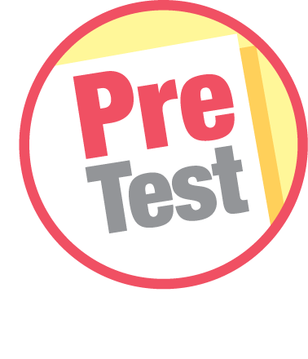

ชื่อ ______________________________________________ เลขที่ _______ ชั้น ______
ได้____________คะแนน
คะแนนเต็ม 10 คะแนน

นักเรียนใช้ดินสอระบายลงใน หน้าคำตอบที่ถูกต้องให้เต็มวง

1. ถ้าต้องการประดิษฐ์เครื่องดนตรี โดยมีกระป๋อง 5 ใบ จะทำอย่างไรเพื่อให้กระป๋องทั้ง 5 ใบ
มีระดับเสียงดัง เสียงค่อยไล่ระดับกัน
1 ใส่วัสดุต่างชนิดกันลงในกระป๋อง จำนวนเท่ากัน
2 ใส่วัสดุชนิดเดียวกันลงในกระป๋อง จำนวนต่างกัน
3 ใช้กระป๋องต่างชนิดกัน ขนาดเท่ากัน
4 ใช้กระป๋องชนิดเดียวกัน ขนาดต่างกัน
2. ข้อใดเป็นการเรียงลำดับเสียงที่เกิดจากการใช้แท่งไม้เคาะแก้วนํ้าจากเสียงสูงไปเสียงตํ่าได้ถูกต้อง
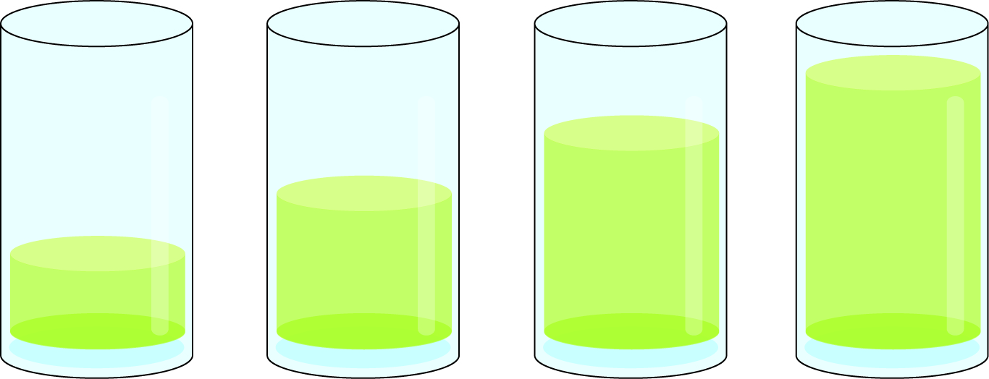
1

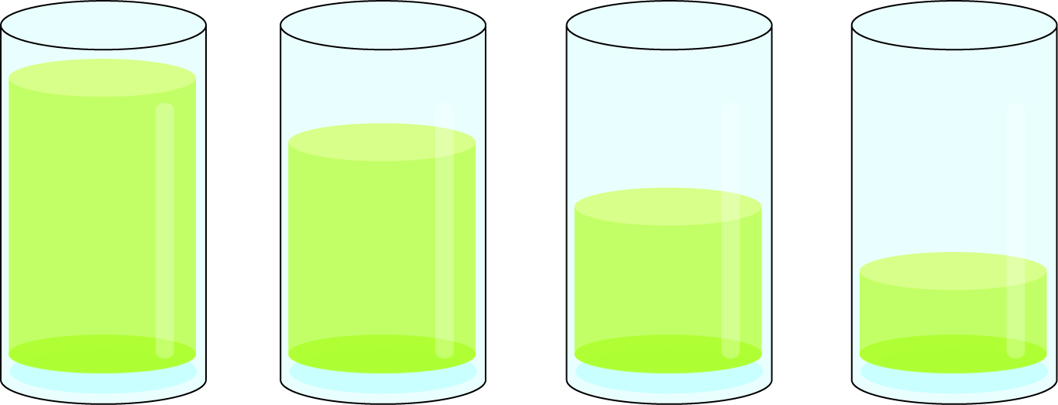
2

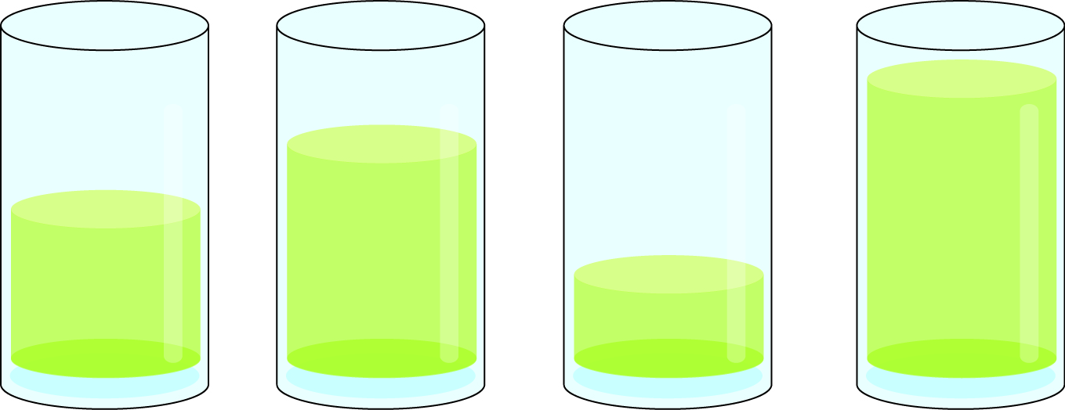
3

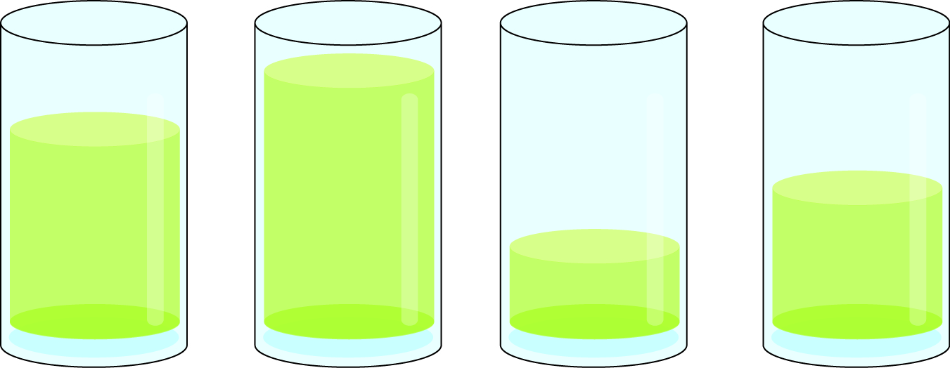
4

3. สถานการณ์ข้อใดเป็นการเคลื่อนที่ของเสียงผ่านตัวกลางในสถานะของแข็ง
1 คนขับเรือข้ามฟากได้ยินเสียงคนตกนํ้า
2 เสียงรถจักรยานยนต์ขับผ่านหน้าโรงเรียน
3 ครูได้ยินเสียงนักเรียนเคาะประตูก่อนเข้าห้อง
4 นักเรียนแนบหูกับพื้นกระเบื้องเพื่อฟังเสียงครูที่กำลังเดิน
4. ข้อใดไม่ใช่สาเหตุที่นักเรียนนั่งอยู่หลังห้องได้ยินเสียงครูที่พูดอยู่หน้าห้องไม่ชัดเจน
1 ระยะห่างระหว่างครูกับนักเรียน
2 ความดังของเสียงที่ครูพูด
3 เนื้อหาที่ครูพูดไม่น่าฟัง
4 กระแสลมที่พัดในห้อง
5. เพราะเหตุใดเราจึงไม่ได้ยินเสียงจากอวกาศ
1 เพราะไม่มีตัวกลางให้เสียงเคลื่อนที่ผ่าน
2 เพราะอวกาศเป็นตัวกลางที่ไม่ดี
3 เพราะระยะทางไกลเกินไป
4 เพราะเสียงค่อยเกินไป
6. ข้อใดเป็นหน่วยที่ใช้บอกระดับความดังของเสียง
1 เคลวิน
2 เดซิเบล
3 องศาเซลเซียส
4 มิลลิเมตรปรอท
7. ข้อความใดอธิบายเรื่องเสียงได้ถูกต้อง
1 เสียงเคลื่อนที่โดยอาศัยตัวกลาง
2 เสียงเคลื่อนที่จากอวกาศมายังโลกได้
3 อากาศเป็นตัวกลางที่เสียงเคลื่อนที่ผ่านได้ดีที่สุด
4 ตัวกลางเสียงมี 2 สถานะ คือ ของแข็ง และแก๊ส

8. ถ้าดีดสายกีตาร์ A และ B ด้วยแรงเท่ากัน จะได้ยินเสียงเหมือนกันหรือไม่ เพราะเหตุใดจึงเป็นเช่นนั้น
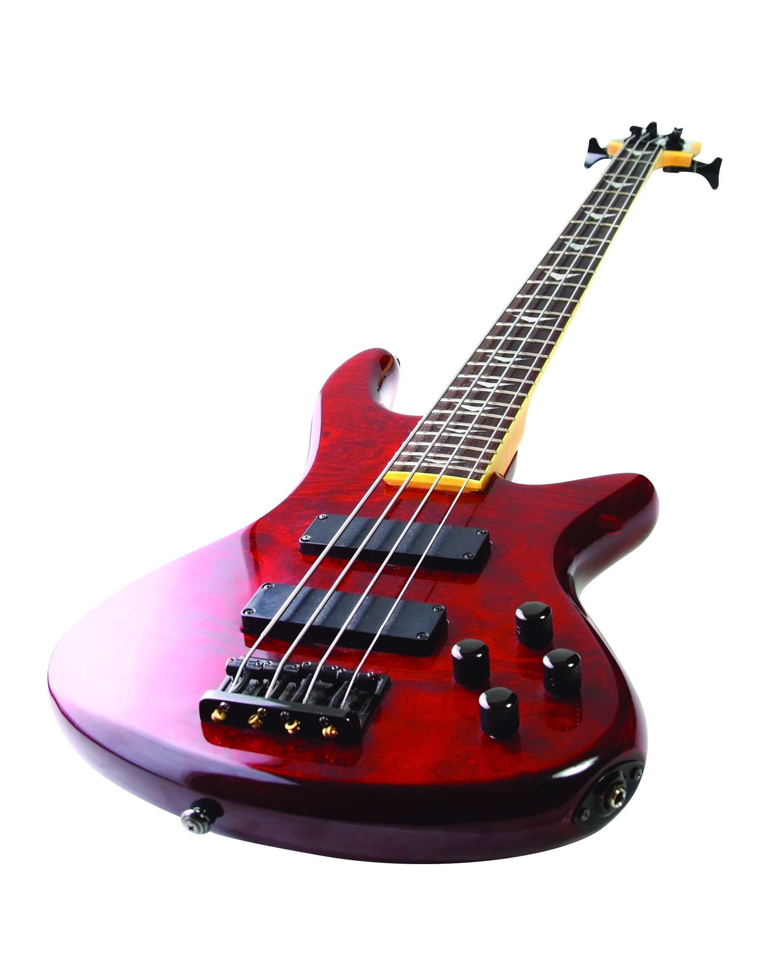

A
B

1 เหมือนกัน เพราะเป็นเครื่องดนตรีประเภทเดียวกัน
2 เหมือนกัน เพราะดีดด้วยแรงที่เท่ากัน
3 ต่างกัน เพราะตำแหน่งสายอยู่ต่างกัน
4 ต่างกัน เพราะขนาดของสายต่างกัน
9. บริเวณใดมีระดับความดังของเสียงมากกว่า 85 เดซิเบล
1 เสียงกระซิบ
2 เสียงตะโกน
3 เสียงพูดคุย
4 เสียงเครื่องบิน
10. การเคลื่อนที่ของเสียงข้อใดแตกต่างจากข้ออื่น
1 เอได้ยินเสียงหนูวิ่งบนฝ้าเพดาน
2 บีได้ยินเสียงแตรรถบนท้องถนน
3 ซีได้ยินเสียงฝนตกกระทบหลังคาบ้าน
4 ดีแนบหูบนกล่องกระดาษแข็งเพื่อฟังเสียงนาฬิกาที่อยู่ด้านใน

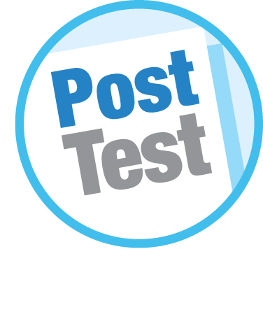
แบบทดสอบหลังเรียน (Post-Test)

ได้____________คะแนน
คะแนนเต็ม 10 คะแนน
ชื่อ ________________________________________________ เลขที่ ______ ชั้น _____

นักเรียนใช้ดินสอระบายลงใน หน้าคำตอบที่ถูกต้องให้เต็มวง

1. ข้อความใดอธิบายเรื่องเสียงได้ถูกต้อง
1 เสียงเคลื่อนที่โดยอาศัยตัวกลาง
2 เสียงเคลื่อนที่จากอวกาศมายังโลกได้
3 อากาศเป็นตัวกลางที่เสียงเคลื่อนที่ผ่านได้ดีที่สุด
4 ตัวกลางเสียงมี 2 สถานะ คือ ของแข็ง และแก๊ส
2. สถานการณ์ข้อใดเป็นการเคลื่อนที่ของเสียงผ่านตัวกลางในสถานะของแข็ง
1 คนขับเรือข้ามฟากได้ยินเสียงคนตกนํ้า
2 เสียงรถจักรยานยนต์ขับผ่านหน้าโรงเรียน
3 ครูได้ยินเสียงนักเรียนเคาะประตูก่อนเข้าห้อง
4 นักเรียนแนบหูกับพื้นกระเบื้องเพื่อฟังเสียงครูที่กำลังเดิน
3. เพราะเหตุใดเราจึงไม่ได้ยินเสียงจากอวกาศ
1 เพราะไม่มีตัวกลางให้เสียงเคลื่อนที่ผ่าน
2 เพราะอวกาศเป็นตัวกลางที่ไม่ดี
3 เพราะระยะทางไกลเกินไป
4 เพราะเสียงค่อยเกินไป
4. การเคลื่อนที่ของเสียงข้อใดแตกต่างจากข้ออื่น
1 เอได้ยินเสียงหนูวิ่งบนฝ้าเพดาน
2 บีได้ยินเสียงแตรรถบนท้องถนน
3 ซีได้ยินเสียงฝนตกกระทบหลังคาบ้าน
4 ดีแนบหูบนกล่องกระดาษแข็งเพื่อฟังเสียงนาฬิกาที่อยู่ด้านใน

5. ถ้าดีดสายกีตาร์ A และ B ด้วยแรงเท่ากัน จะได้ยินเสียงเหมือนกันหรือไม่ เพราะเหตุใดจึงเป็นเช่นนั้น

A
B

1 เหมือนกัน เพราะเป็นเครื่องดนตรีประเภทเดียวกัน
2 เหมือนกัน เพราะดีดด้วยแรงที่เท่ากัน
3 ต่างกัน เพราะตำแหน่งสายอยู่ต่างกัน
4 ต่างกัน เพราะขนาดของสายต่างกัน
6. ข้อใดเป็นการเรียงลำดับเสียงที่เกิดจากการใช้แท่งไม้เคาะแก้วนํ้าจากเสียงสูงไปเสียงตํ่าได้ถูกต้อง
1

2

3

4

7. ถ้าต้องการประดิษฐ์เครื่องดนตรี โดยมีกระป๋อง 5 ใบ จะทำอย่างไรเพื่อให้กระป๋องทั้ง 5 ใบ
มีระดับเสียงดัง เสียงค่อยไล่ระดับกัน
1 ใส่วัสดุต่างชนิดกันลงในกระป๋อง จำนวนเท่ากัน
2 ใส่วัสดุชนิดเดียวกันลงในกระป๋อง จำนวนต่างกัน
3 ใช้กระป๋องต่างชนิดกัน ขนาดเท่ากัน
4 ใช้กระป๋องชนิดเดียวกัน ขนาดต่างกัน
8. ข้อใดไม่ใช่สาเหตุที่นักเรียนนั่งอยู่หลังห้องได้ยินเสียงครูที่พูดอยู่หน้าห้องไม่ชัดเจน
1 ระยะห่างระหว่างครูกับนักเรียน
2 ความดังของเสียงที่ครูพูด
3 เนื้อหาที่ครูพูดไม่น่าฟัง
4 กระแสลมที่พัดในห้อง
9. ข้อใดเป็นหน่วยที่ใช้บอกระดับความดังของเสียง
1 เคลวิน
2 เดซิเบล
3 องศาเซลเซียส
4 มิลลิเมตรปรอท
10. บริเวณใดมีระดับความดังของเสียงมากกว่า 85 เดซิเบล
1 เสียงกระซิบ
2 เสียงตะโกน
3 เสียงพูดคุย
4 เสียงเครื่องบิน

เฉลยแบบทดสอบก่อนเรียน (Pre-Test)

1. 2 6. 2
2. 1 7. 1
3. 4 8. 4
4. 3 9. 4
5. 1 10. 4

เฉลยแบบทดสอบหลังเรียน (Post-Test)

1. 1 6. 1
2. 4 7. 2
3. 1 8. 3
4. 4 9. 2
5. 4 10. 4

แบบบันทึกสรุปผลการเรียนรู้สำหรับผู้เรียน
ชื่อ-นามสกุล _______________________________ เลขที่ _________ ชั้น ___________
วันที่ _________________________ เดือน _______________________ พ.ศ. ___________
คำชี้แจง นักเรียนบันทึกสรุปผลการเรียนรู้จากหน่วยการเรียนรู้นี้

นักเรียนยังไม่เข้าใจเรื่องใดอีกบ้าง
ที่เกี่ยวกับหน่วยการเรียนรู้นี้
ซึ่งต้องการให้ครูอธิบายเพิ่มเติม
________________________________________
________________________________________
________________________________________
________________________________________
________________________________________
________________________________________
________________________________________
________________________________________
________________________________________

นักเรียนได้รับความรู้เรื่องใดบ้าง
จากหน่วยการเรียนรู้นี้
________________________________________
________________________________________
________________________________________
________________________________________
________________________________________
________________________________________
________________________________________
________________________________________
________________________________________

หน่วยการเรียนรู้ที่ 5
เสียงและการได้ยิน

นักเรียนจะสามารถนำความรู้ความเข้าใจจากหน่วยการเรียนรู้นี้ไปใช้ประโยชน์
ในชีวิตประจำวันได้อย่างไรบ้าง
________________________________________
________________________________________
________________________________________
________________________________________
________________________________________

นักเรียนได้ทำกิจกรรมอะไรบ้าง
ในหน่วยการเรียนรู้นี้
________________________________________
________________________________________
________________________________________
________________________________________
________________________________________
________________________________________
________________________________________

ผลงานที่นักเรียนชอบและต้องการคัดเลือกเป็นผลงานดีเด่นจาก
หน่วยการเรียนรู้นี้คือผลงานใดบ้าง เพราะอะไร
________________________________________
________________________________________
________________________________________
________________________________________
________________________________________

หมายเหตุ ครูสำเนาแบบบันทึกนี้เพื่อให้นักเรียนบันทึกทุกหน่วยการเรียนรู้
1. ครูสามารถนำแบบบันทึกนี้ไปใช้เป็นหลักฐานและข้อมูลเพื่อปรับปรุงและพัฒนากระบวนการเรียนรู้ของผู้เรียน
2. ครูสามารถนำแบบบันทึกนี้ไปใช้ประกอบการทำวิจัยในชั้นเรียนเพื่อเป็นผลงานประกอบการเลื่อนวิทยฐานะได้

